1. 软件计划文档
2. 系统概述

开发一个具有开放体系结构的、易扩充的、易维护的、具有良好人机交互界面的个人博客网站，为网络用户提供进行在线交流的网络平台。用于发表个人博客，记录个人生活日常，学习心得，技术分享等，供他人浏览，查阅，评论等。通过个人博客网站可以结交更多的朋友，表达更多的想法。

1. 软件开发过程模型。例如是瀑布型、原型、敏捷等。

|  |  |  |  |
| --- | --- | --- | --- |
| **软件生命周期** | **是否首先定义好所有的需求** | **是否有多个开发周期** | **是否有中间软件** |
| 瀑布型 | 是 | 没有 | 没有 |

1. 项目估算
   1. 规模估算

| 模块名称 | 类型 | 代码行数（LOC） |
| --- | --- | --- |
| 用户数据维护 | 简单模块 | 300 |
| 用户注册 | 简单模块 | 400 |
| 博客发布 | 简单模块 | 400 |
| 博客查询 | 中等模块 | 500 |
| 评论回复 | 复杂模块 | 700 |

* 1. 进度估算

|  |  |  |  |
| --- | --- | --- | --- |
| **阶段** | **开始日期** | **结束日期** | **工作日** |
| 软件计划 | 2022.3.10 | 2022.3.17 | 5 |
| 需求调研 | 2022.3.17 | 2022.3.24 | 5 |
| 需求分析 | 2022.3.24 | 2022.4.1 | 5 |
| 概要设计 | 2022.4.1 | 2022.4.11 | 7 |
| 详细设计 | 2022.4.11 | 2022.4.20 | 7 |
| 编码 | 2022.4.20 | 2022.5.5 | 10 |
| 测试 | 2022.5.5 | 2022.5.11 | 5 |
| 部署及验收 | 2022.5.11 | 2022.5.25 | 10 |
| **总计** | 2022.3.10 | 2022.5.25 | 54 |
|  |  |  |  |

* 1. 工作量估算

|  |  |  |
| --- | --- | --- |
| **阶段** | **阶段工作量占总工作量百分比** | **工作量（人.天）** |
| 软件计划 | 9.2 | 25 |
| 需求调研 | 9.2 | 25 |
| 需求分析 | 9.2 | 25 |
| 概要设计 | 13.0 | 35 |
| 详细设计 | 13.0 | 35 |
| 编码 | 18.4 | 50 |
| 测试 | 9.2 | 25 |
| 部署及验收 | 18.4 | 50 |
| **总计** | 100 | 270 |

* 1. 成本估算

这里使用阶段成本估算法，阶段平均成本来源于第四章PPT。

|  | **需求分析** | **设计** | **编码** | **测试** | **总计（人.日）** |
| --- | --- | --- | --- | --- | --- |
| 工作量 | 50 | 70 | 50 | 75 | 270 |
| 阶段平均成本（元/人日） | 173 | 160 | 141 | 150 |  |
| 成本（元） | 8650 | 11200 | 7050 | 11250 | 381550 |

1. 人力资源安排

按照项目开发阶段或者模块进行人力资源的分配。例如

|  |  |
| --- | --- |
| **阶段** | **成员** |
| 软件计划 | 何湃 代作弦 |
| 需求调研 | 罗啸 陈泽玺 |
| 需求分析 | 杨恒毅 代作弦 |
| 概要设计 | 罗啸 何湃 |
| 详细设计 | 杨恒毅 陈泽玺 |
| 编码 | 代作弦 罗啸 陈泽玺 |
| 测试 | 何湃 杨恒毅 |
| 部署及验收 | 代作弦 何湃 |

1. 开发环境：

硬件环境

|  |  |  |  |
| --- | --- | --- | --- |
| **设备名称** | **用途** | **配置信息** | **备注** |
| 笔记本电脑 | 后端开发 | intel Core i7-9750H @ 2.60GHz 六核，16 GB |  |
| 台式机 | 前端开发 | CPU: AMD R5-3600X GPU: Nvdia 3060 |  |

软件环境

|  |  |  |  |  |
| --- | --- | --- | --- | --- |
| **软件名称** | **软件类别** | **版本号** | **补丁程序** | **备注** |
| Mysql Workbench | 数据库 | 8.0.28 | 无 |  |
| IntelliJ IDEA | 后端开发 | 2021.2.2 | 无 |  |

1. 测试环境：

硬件环境

|  |  |  |  |
| --- | --- | --- | --- |
| **设备名称** | **用途** | **配置信息** | **备注** |
| DESKTOP-sadahalu | 用于功能测试用例 | intel Core i7-9750H @ 2.60GHz 六核，16 GB |  |

二、需求分析

1. 系统概述

本项目拟开发一款个人博客系统，主要功能有用户的注册和登录，发表博文和评论,用户可以在网站中发表和设置博文,用户可以评论博文和回复其他用户的评论,添加和删除分类，给文章设置分类。

1. 需求概述

**目标**

开发一个具有开放体系结构的、易扩充的、易维护的、具有良好人机交互界面的个人博客网站，为网络用户提供进行在线交流的网络平台。用于发表个人博客，记录个人生活日常，学习心得，技术分享等，供他人浏览，查阅，评论等。通过个人博客网站可以结交更多的朋友，表达更多的想法。

**用例图作业**

罗啸

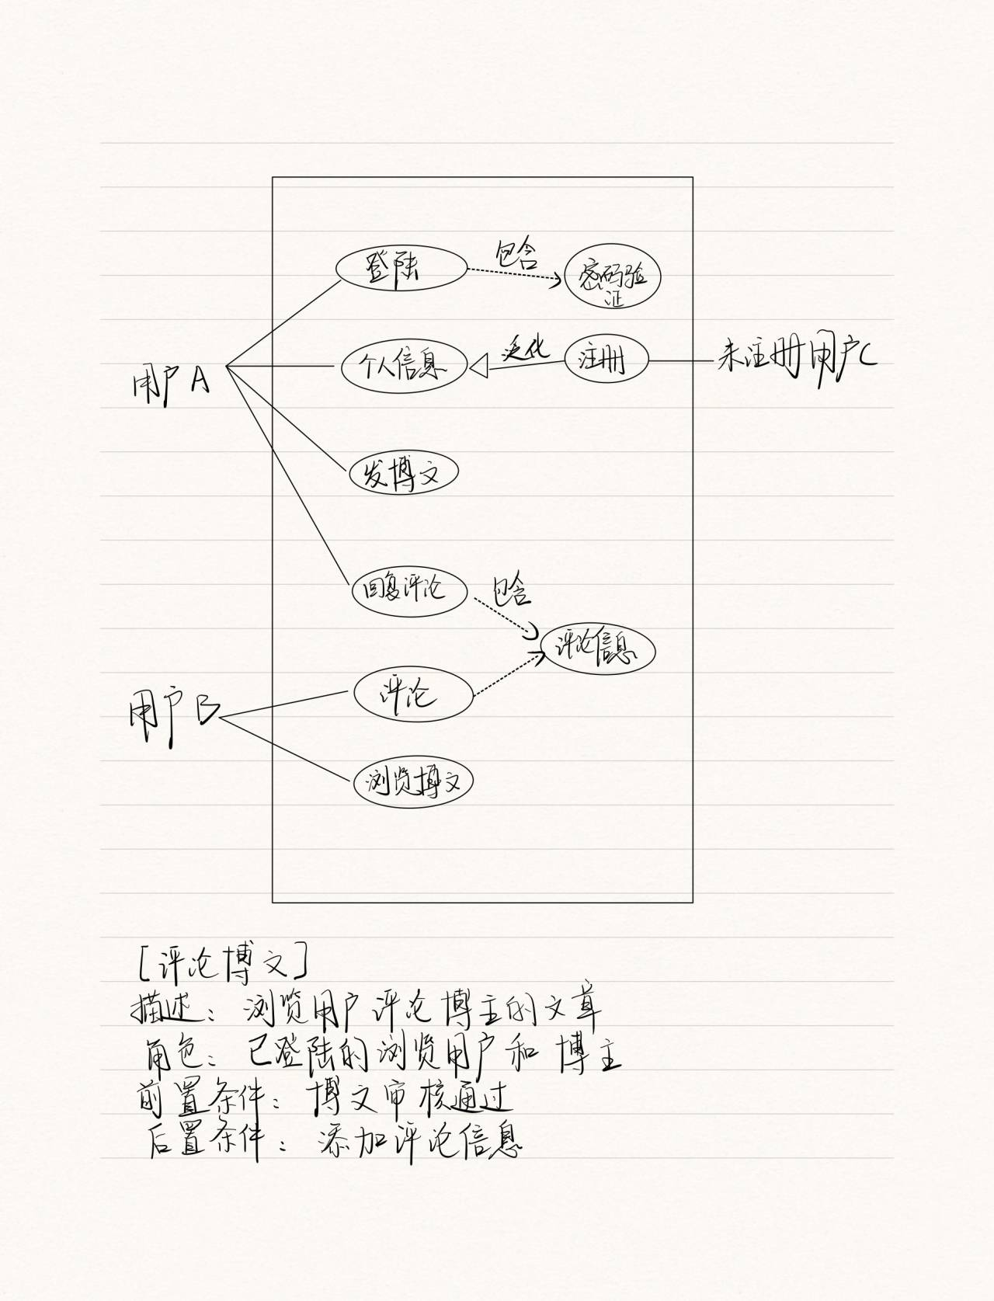

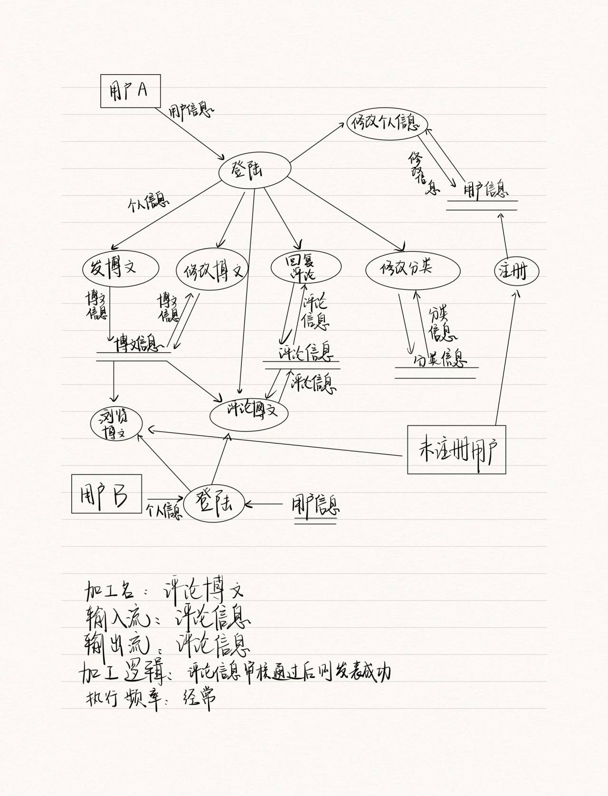

代作弦

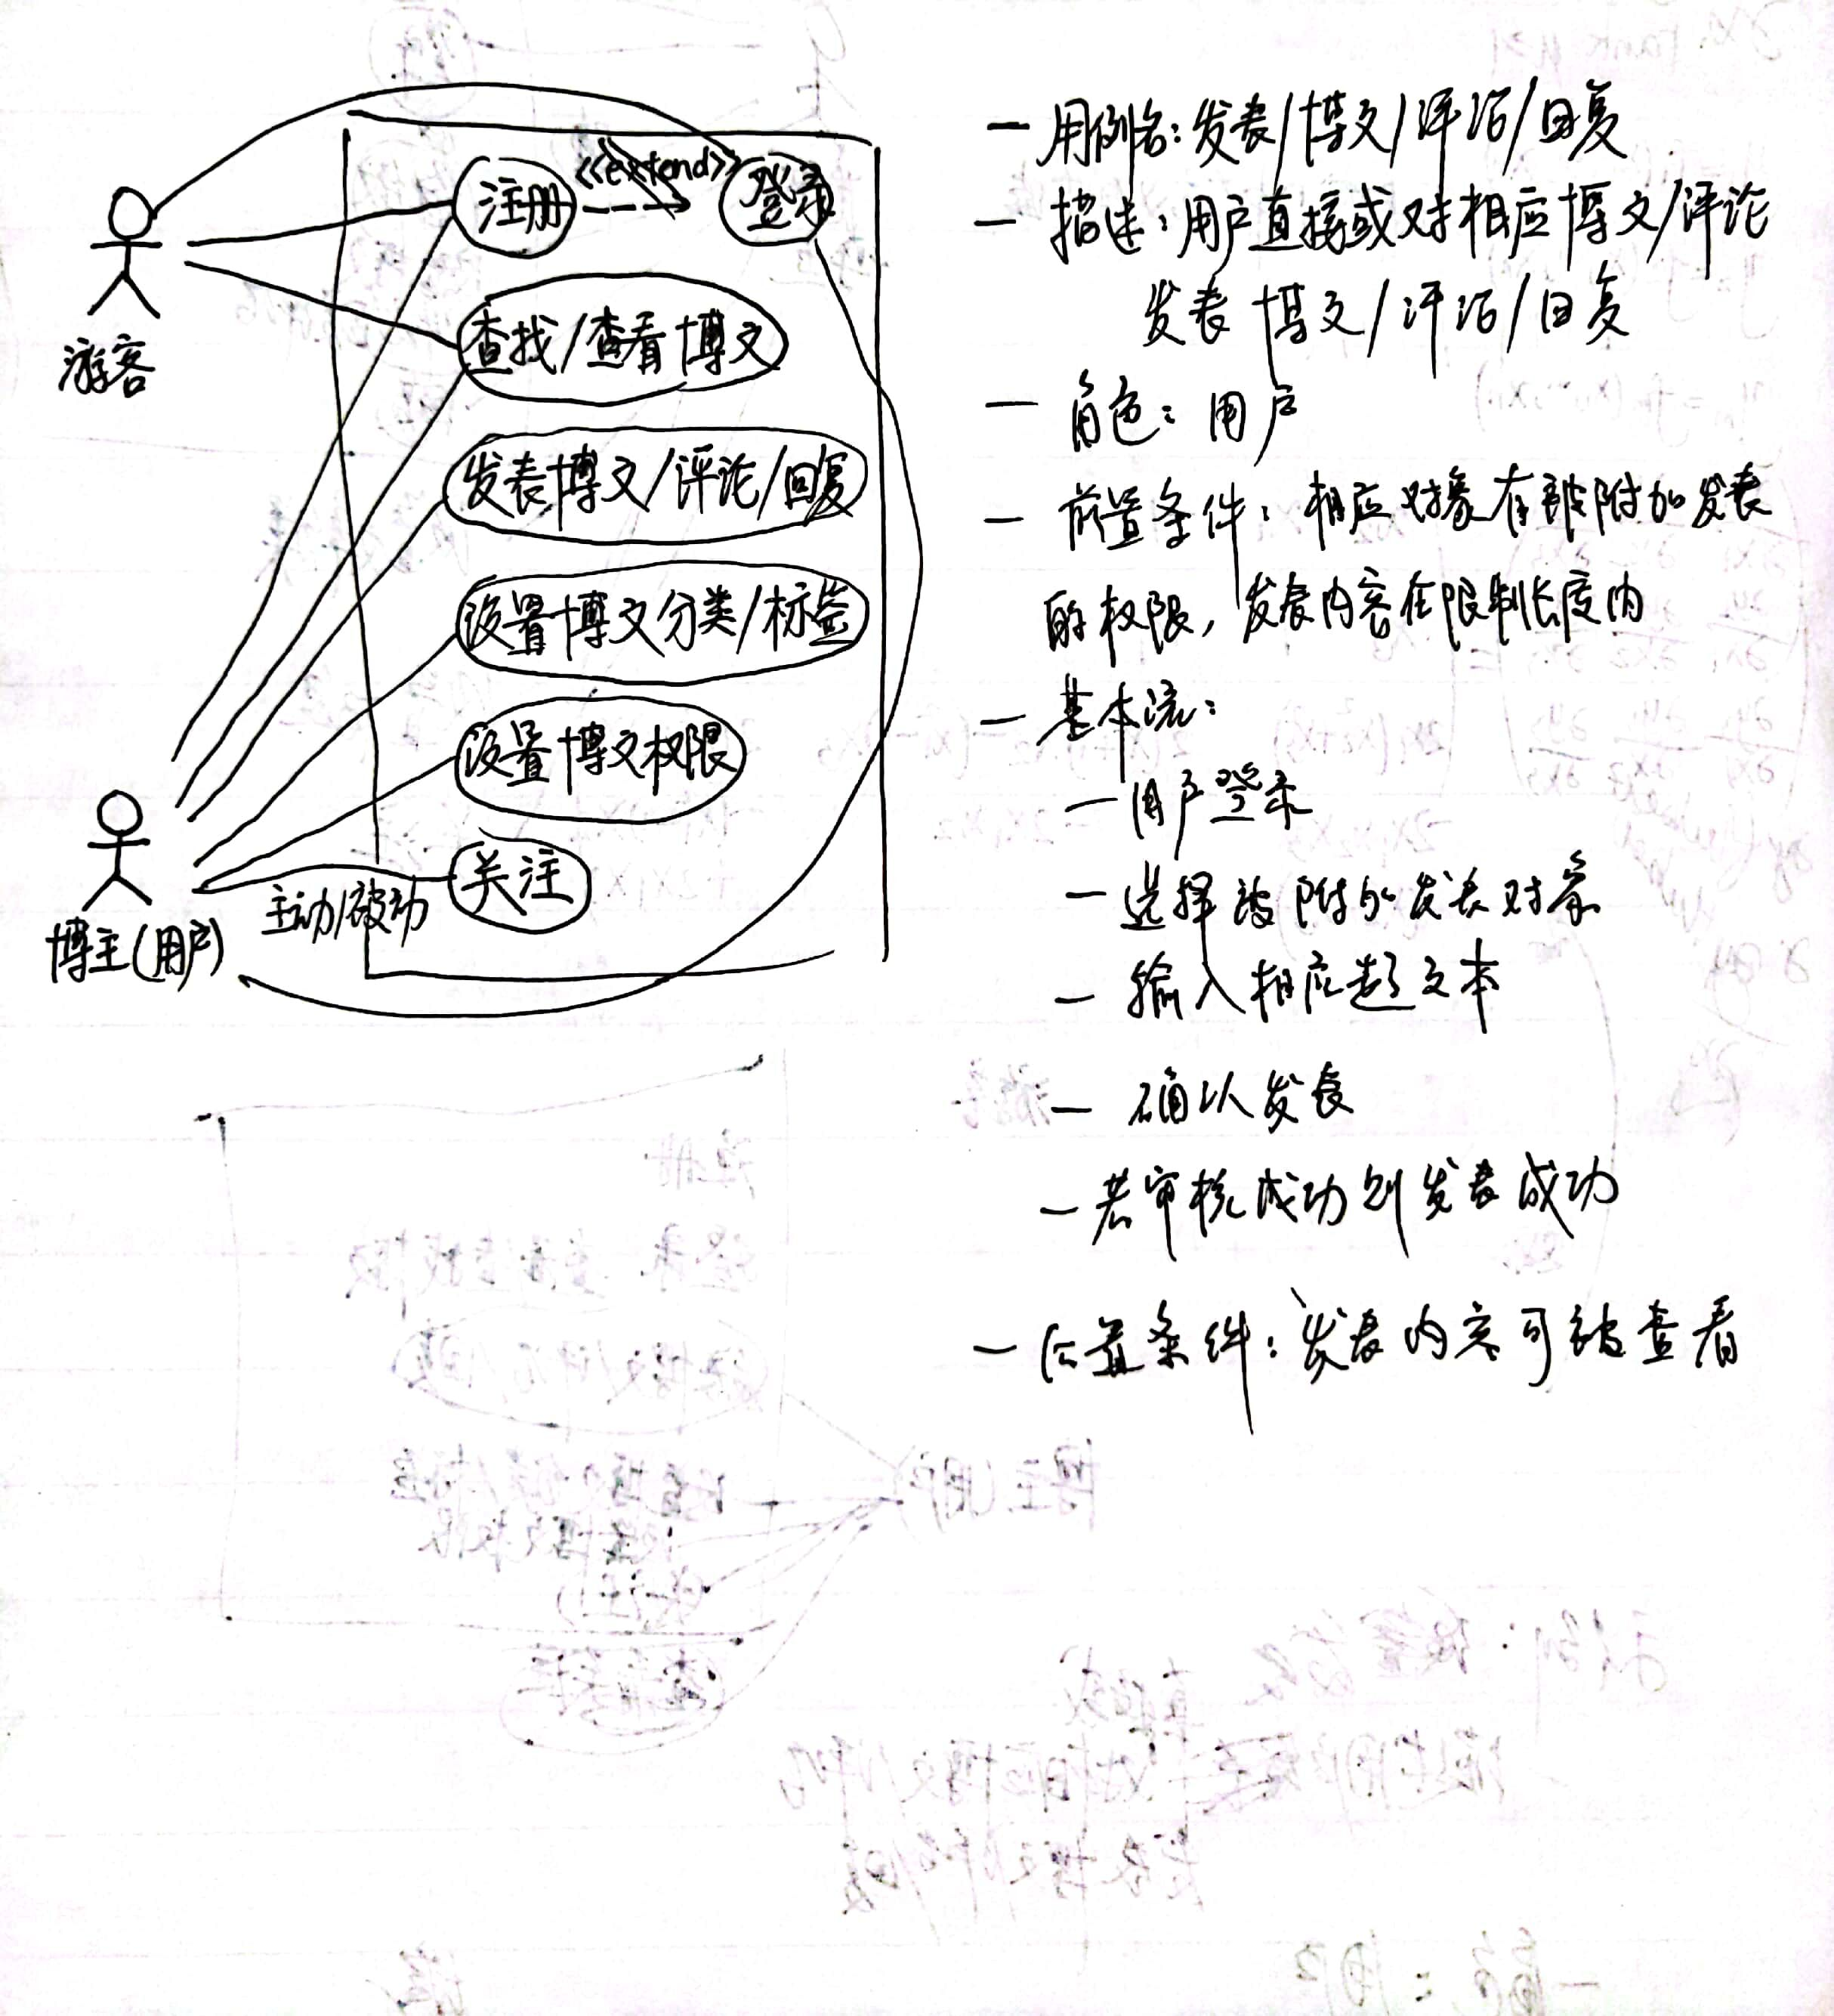

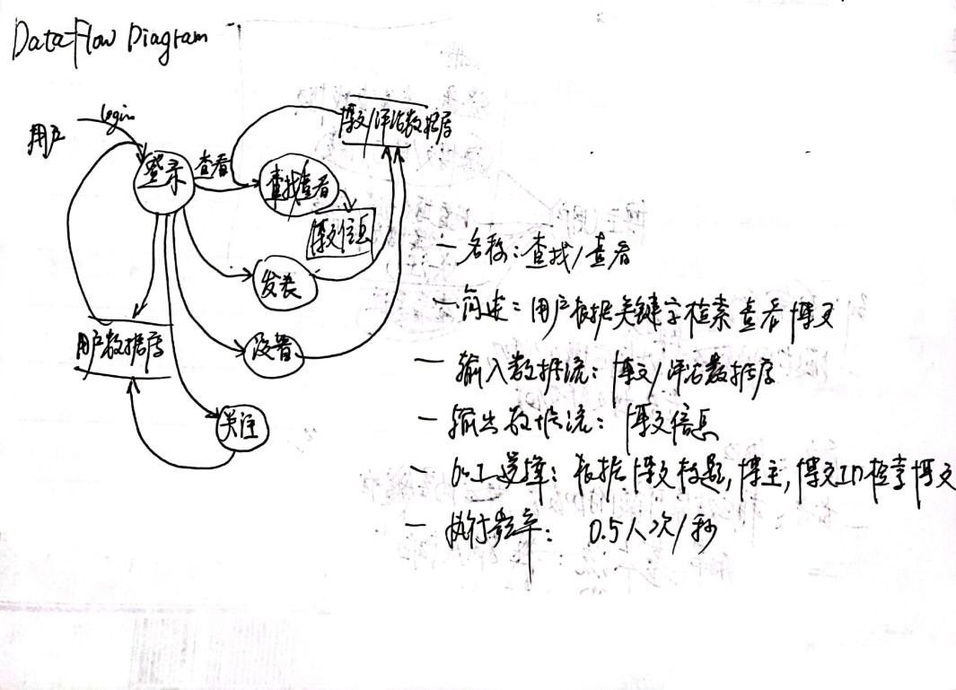

杨恒毅

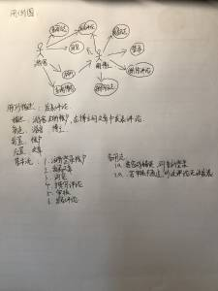

何湃

